**Exercice théorique sur la notion de passerelle par défaut et route**

**Objectifs**

* Comprendre et appliquer le concept de passerelle par défaut
* Comprendre et appliquer le concept de route statique

La notion de passerelle par défaut

* La passerelle par défaut c'est l'adresse IP vers le routeur pour que le réseau local communique avec un autre réseau.

La notion de route statique

* Le routage fixe les itinéraires que les paquets de données empruntent sur le réseau.
* Les routes statiques sont configurées par l'administrateur.

Voir les annexes à la fin de ce document.

**DIAGRAMME RÉSEAU DU SCÉNARIO 2**

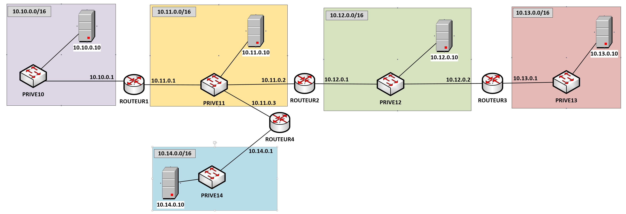

Chaque ordinateur et chaque routeur doit avoir accès à tous les ordinateurs et à tous les routeurs du réseau.

**Configuration possible pour les routeurs**

Une solution possible

ROUTEUR1 🡺 ROUTEUR2

ROUTEUR2 🡺 ROUTEUR4

ROUTEUR4 🡺 ROUTEUR1

ROUTEUR3 🡺 ROUTEUR2

|  |  |  |
| --- | --- | --- |
| **Routeur** | **Passerelle par défaut** | **Route(s) additionnelle(s) si nécessaire** |
| **ROUTEUR1** |  |  |
| **ROUTEUR2** |  |  |
| **ROUTEUR4** |  |  |
| **ROUTEUR3** |  |  |

**Configuration possible des hôtes**

|  |  |
| --- | --- |
|  | **Réseau 10.10.0.0/16** |
| Adresses acceptables  pour les hôtes du réseau |  |
| Passerelle par défaut acceptable pour les hôtes du réseau |  |

|  |  |
| --- | --- |
|  | **Réseau 10.11.0.0/16** |
| Adresses acceptables  pour les hôtes du réseau |  |
| Passerelle par défaut acceptable pour les hôtes du réseau |  |

|  |  |
| --- | --- |
|  | **Réseau 10.12.0.0/16** |
| Adresses acceptables  pour les hôtes du réseau |  |
| Passerelle par défaut acceptable pour les hôtes du réseau |  |

|  |  |
| --- | --- |
|  | **Réseau 10.13.0.0/16** |
| Adresses acceptables  pour les hôtes du réseau |  |
| Passerelle par défaut acceptable pour les hôtes du réseau |  |

|  |  |
| --- | --- |
|  | **Réseau 10.14.0.0/16** |
| Adresses acceptables  pour les hôtes du réseau |  |
| Passerelle par défaut acceptable pour les hôtes du réseau |  |